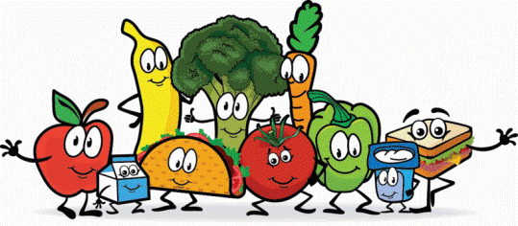

ŠKOLSKA GODINA 2018./2019.
ŠKOLSKI JELOVNIK ZA SVIBANJ 2019.

2. TJEDAN ( 6.5. – 10.5. )
PONEDJELJAK | UTORAK | SRIJEDA | ČETVRTAK | PETAK
BUHTLA SAČOKOLADOM  CEDEVITA | PECIVO  PUDING OD ČOKOLADE  VOĆE | LISNATO-PIROŠKA SA SIROM  CEDEVITA | PECIVO SA SIROM I ŠUNKOM  SOKIĆ  VOĆE | PEREC  OBIČNI JOGURT  BANAKO

